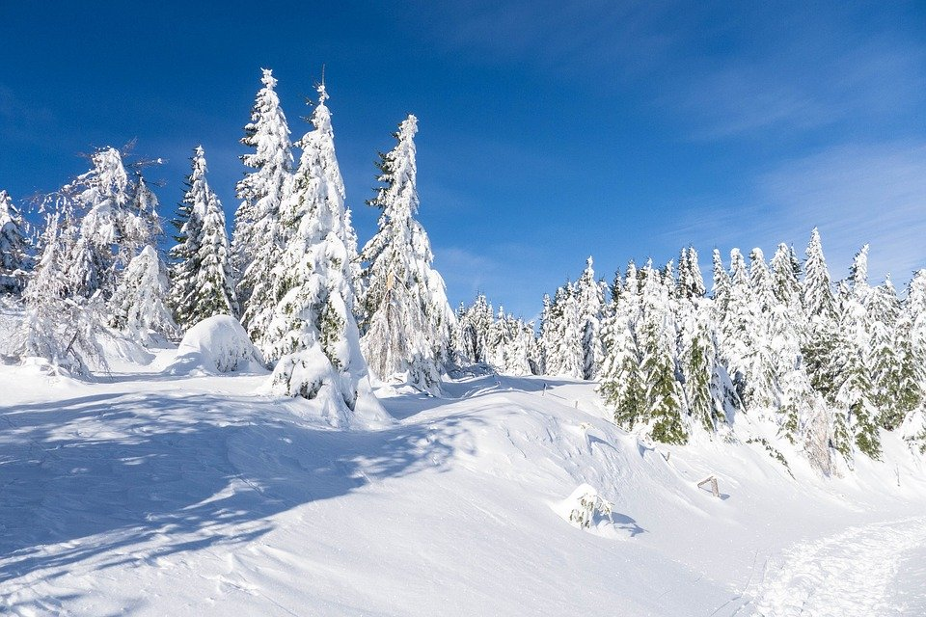
TORSDAGSHERRERNES VINTERGOLF

Fra Torsdagsherrernes afslutningsturnering i oktober, til sæsonstart i april året efter, spiller Torsdagsherrerne Vintergolf.

Der spilles alle torsdage, med undtagelse af en kort periode omkring jul og nytår.

Når vinterbanen tages i brug, med vinterteesteder og vintergreens, spilles der Stableford med vinterbane-spillehandicap.

Af hensyn til planlægning af start på de forskellige huller, og af hensyn til restauranten, skal du tilkendegive din deltagelse, ved at tilmelde dig i torsdagens turnering, i Golfbox-Klubturneringer.

I vintergolf-perioden benyttes banen efter klubbens anvisninger. Når der spilles på vinterbanen, gælder som minimum følgende:
- Der skal tee’es op, på fairway
- Der må lægges op i semirough og rough
- Der skal droppes ud af bunkers – korteste vej, ikke tættere på flaget
- Driver må alene anvendes på tee-stederne.

Spil på vinterbanen
Når vinterbanen tages i brug, mødes spillere på golftorvet – senest kl. 10.00. Spilleren kommer en golfbold i posen straks ved ankomst. Turneringslederen sammensætter hold, ved at trække bolde op at posen i tilfældig rækkefølge. Første start kl. 10.28.

- Der spilles en holdturnering, med præmie til det vindende hold.
- De 2 bedste individuelle resultater præmieres.
- Ved evt. aflysning af en torsdagsturnering på grund af vejrlig, tilstræbes det at meddele dette på mail eller ved opslag i sekretariatet.

Efter endt spil afleverer holdet ét scorekort, hvor følgende er angivet:
- Spillernes navne
- Holdets samlede score, som er et gennemsnit af spillernes scorer! Dette angives øverst i det store navnefelt – med en ring om.

Der betales en engang-turnerings-fee, som dækker hele sæsonen. For 26-27 udgør denne fee 250 kr. Præmier fastlægges af Torsdagsherrernes bestyrelse.

Turneringsledelsen tilstræber – bl.a. afhængig af vejret – efter spil
- at lave juleafslutning sidste spilledag før jul, med gløgg og æbleskiver
- at lave sæsonafslutning sidste spilledag i marts, med smørebrød og øl
- alt inkluderet i sæson-fee’en.

Bestyrelsen – marts 2026

